“国培计划（2018）”方正县送教下乡集中培训初中英语专题简报

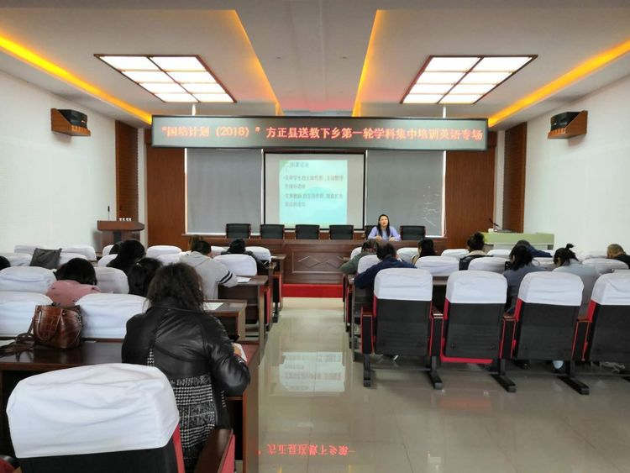

根据“国培计划（2018）”方正县送教下乡的实施方案，为促进受培学员明确诊断示范环节的各部要求，切实解决乡村教师的实际需求，引领乡村教师解决实际问题，英语教研员在对国培学员初步把脉之后，针对发现的问题，于4月18日在方正县第二中学校进行学科通识培训。
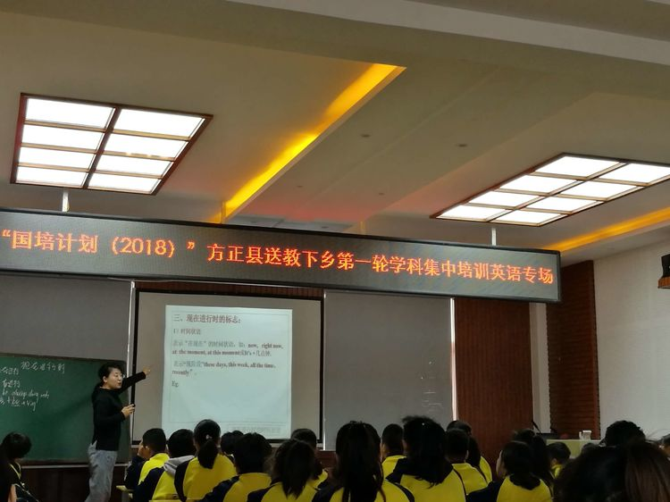

在此次活动中提供课例的两位老师分别是新世纪中学校的宋忆南老师和第二中学校的朱建波老师。她们为大家带来了“同课异构”人教版七年级下册“I'm watching TV.”。
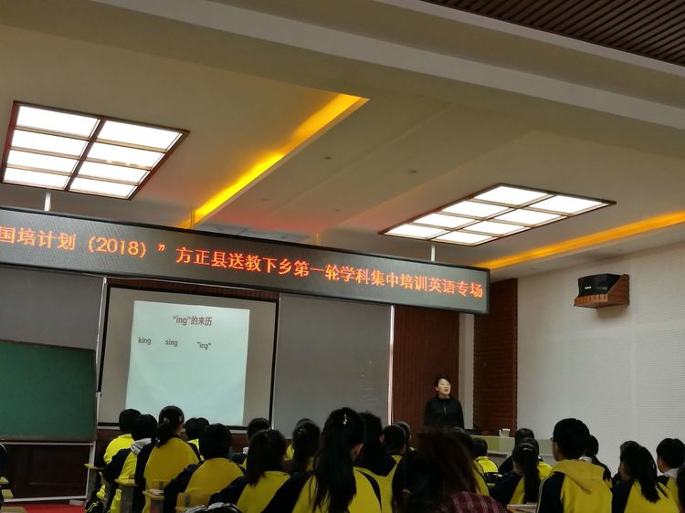

宋忆南老师由故事导入，瞬间将学生带进了英语学习氛围中。整堂课思路清晰，环节紧凑，重难点突出，设计合理。宋老师用她独特的亲和力把微笑带入课堂，把激情带入课堂，把魅力带入课堂。
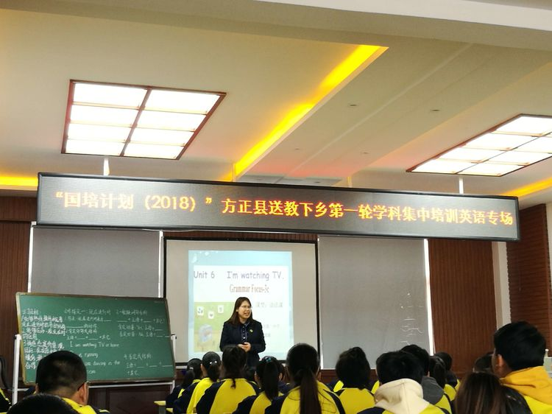

朱建波老师运用合学教育，合理组织学生自主学习，合作探究。课上朱老师循循善诱，对学生的及时评价具有发展性和激励性，教学设计科学，引导到位。展学中，“小老师们”落落大方的表现也让人不禁啧啧称赞。
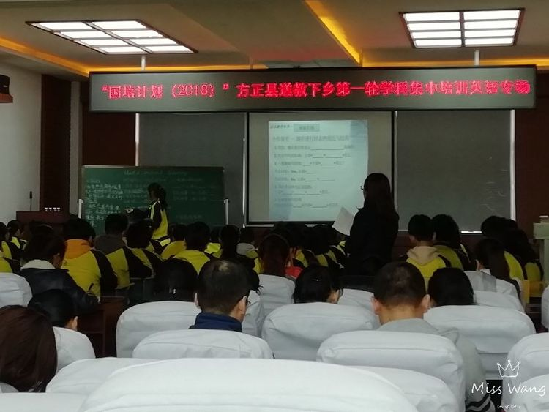

两位老师精心备课，方法得当，课堂语言亲切，气氛活跃，教材分析透彻，重点突出，教学方法灵活多样，课件使用恰到好处，在有效的时间内圆满地完成了教学任务，受到了听课老师的一致好评！
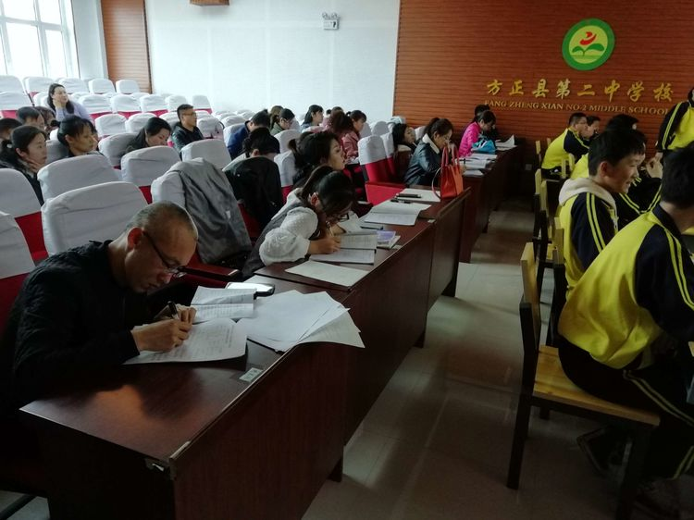

听课的老师们，很认真、很用心地听着，时而思索，时而认真地做着笔记。
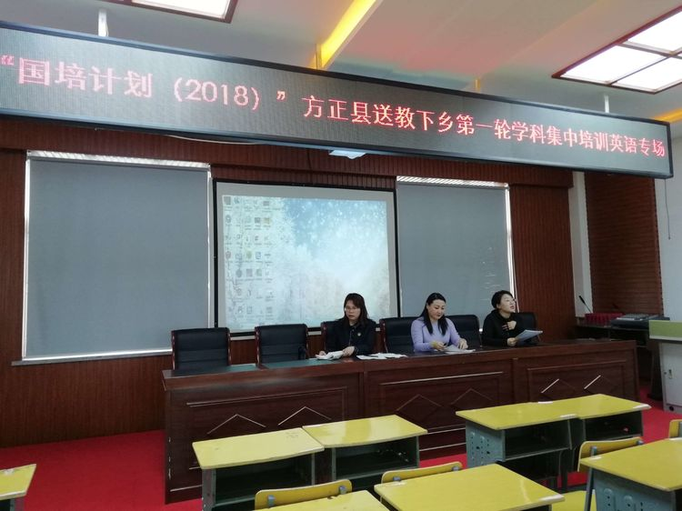

课后进行研讨互动，授课教师从教材的处理、指导学生自主学习方式及课堂生成等方面作了全面阐述。

此次“同课异构”的授课方式，引发了参与者智慧的碰撞，长善救失，取长补短，明显提高了教育教学效果，同时也为教师们提供了一个面对面交流互动的平台。
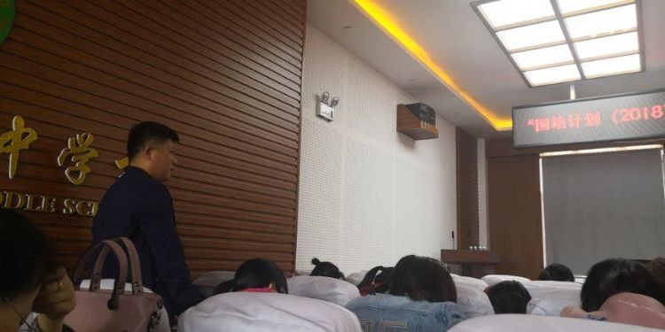

在交流研讨环节，听课教师对执教教师的课堂教学进行了多方位的学习，大家畅所欲言，充分肯定了课堂教学的生动性和高效性。
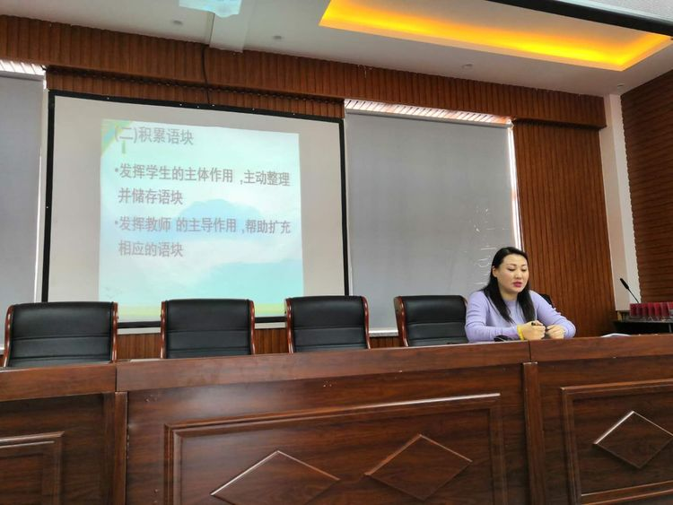

会末，由教研员刘美佶老师做了《让英语教学与生活同步》的讲座。
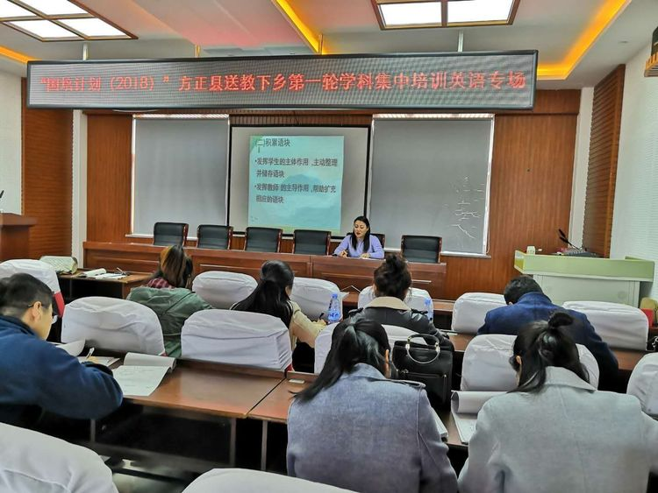

讲座中，她分析了目前的教育现状，提出了核心素养下的英语教学，并根据我县学生基本情况提出了切实有效的教与学并举提高的策略。
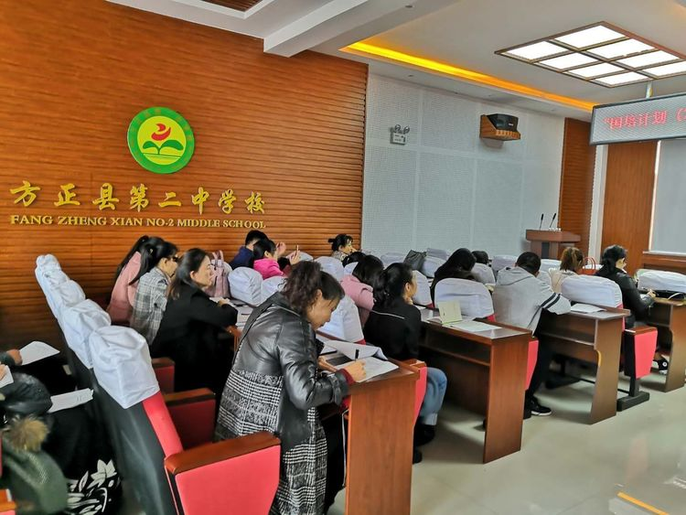

通过此次“国培计划”送教下乡的优质学习平台，通过送教和讲座等形式，进一步更新了教师的教育理念，推动了教师的专业素养与发展，为英语教学水平的提升起到了积极的促进作用。
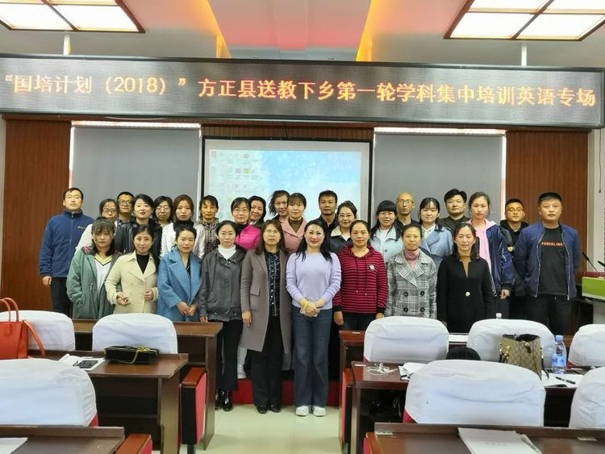

最后，教研员刘美佶老师对团队提出了后期工作的要求和希望，对此次培训做了总结，活动圆满结束。

“路漫漫其修远兮，吾将上下而求索。”这句话将永远鞭策着我们每一位教师，潜下心来教书，沉下心来钻研。让我们期待下一次活动的到来！

